Ciencias 7° semana (11 al 15 de mayo del 2020)
Educadora: María Eugenia Andrade Holuigue
Nivel: Prekinder
Nombre del Alumno: ……………………………………………………Fecha: miércoles 13 de mayo 2020

Ámbito: INTERACCIÓN Y COMPRENSIÓN DEL ENTORNO
Núcleo: EXPLORACIÓN DEL ENTORNO NATURAL
I.- Objetivo de Aprendizaje. 6.-Establecer relaciones de semejanzas y diferencias de animales y plantas, a
partir de algunas características (tamaño, color, textura y morfología), sus necesidades básicas (formas de alimentación y abrigo), y los lugares que habitan, al observarlos en forma directa, en libros ilustrados o en TICs.
II.- Contenido: Características los animales acuáticos
III.- Objetivo de la clase: conocer características de los animales que viven lagos, ríos y océanos.
IV.- Indicaciones generales
- Se estable un lugar cómodo y adecuado para realizar la actividad, con todos los materiales.
- Invitar a los niños a observar un video y a jugar con Barney el camión. (link y/o video por WhatsApp).
- En el video se podrán conocer características de algunos animales acuáticos, su alimentación, donde viven (ríos o océanos) y sus cualidades.
- El adulto podrá acompañar, ayudar al alumno en sus comentarios y para resolver sus dudas.
- Formula preguntas para verificar que lo visto se entendió ¿Dónde viven los animales acuáticos? ¿Como se desplazan nadan, camina o vuelan? ¿Qué comerán las ballenas? ¿Qué animales tienen tentáculos son 2? Y otras preguntas.
- Invitar al niño a dibujar lo que mas les gusto de lo que aprendió.
- El adulto podrá ayudar al alumno y apoyando su trabajo al colorear, recortar y pegar , pidiendo “el trabajo despacio y respetando margen.” Escribir las respuestas dadas por el alumno.
- Felicitar al alumno por lo realizado. Ejemplo” que bien lo hiciste”” trabajas muy lindo”
- Cada pagina deberá llevar su nombre y en la fecha de su realización.
- V.- Actividad a desarrollar: Observar video, comentar, responder preguntas y dibujar
Los animales acuáticos.: link https://www.youtube.com/watch?v=f5EjWa6GjnA

¿Dónde viven los animales acuáticos? …………………………………………………………………
¿Como se desplazan nadan, camina o vuelan?.............................................................................
¿Qué comerán las ballenas? …………………………………………………………………………….
¿Qué animales tienen tentáculos son 2?........................................................................................
“Los animales acuáticos”
Colorea, recorta y pega los animales acuáticos en el fondo del mar.
Colorea los corales, algas de muchos colores.
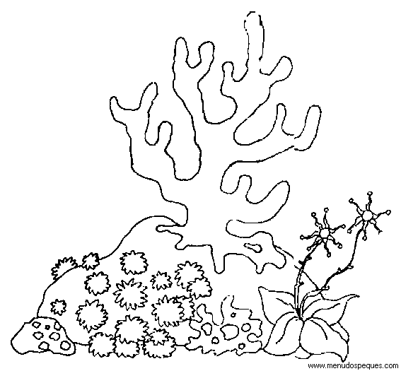

 | 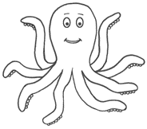 | 

Colorear, recortar y pegar.

Comprensión Social 7° semana (11 al 15 de mayo del 2020)
Educadora: María Eugenia Andrade Holuigue
Nivel: Prekinder

Nombre del Alumno: …………………………………………...………Fecha: 15 de mayo del 2020
Ámbito: INTERACCIÓN Y COMPRENSIÓN DEL ENTORNO
Núcleo: COMPRENSIÓN DEL ENTORNO SOCIAL
I.- Objetivo de Aprendizaje
2.-Apreciar diversas formas de vida de comunidades, del país y del mundo, en el pasado y en el presente, tales como: viviendas, paisajes, alimentación, costumbres, identificando mediante diversas fuentes de documentación gráfica y audiovisual, sus características relevantes.
II.- Contenido: el mar
III.- Objetivo de la clase: Reconocer que es el mar
IV.- Indicaciones generales
- Leer texto informativo, hacer preguntas
- Escoge un espació cómodo para sentarte con el niño o niña y leer el texto, comentar.
- ¿Qué sabes de las personas que trabajan en el mar? ¿Conoces alguna ?¿Que hace?
- Invitar a los niños a contestar preguntas, conocer todo lo que se relaciona con el tema.
- El adulto guía las respuesta y le permite opinar sobre el tema ,quizás con alguna experiencias personales.
- Felicitar al alumno por lo realizado. Ejemplo” que bien lo hiciste”” trabajas muy lindo”
- Cada pagina deberá llevar su nombre y en la fecha de su realización.
V.- Actividad a desarrollar: leer el texto informativo sobre el mar, comentar y responder preguntas. Buscar recortes y pegar o dibujar algunas personas que trabajen en el mar.

Las profesiones marítimas
Si te apasiona el mar, debes saber que este está lleno de recursos y no solo naturales, sino laborales. Existe una multitud de trabajos relacionados con el mar: algunos implican mucho estudio y trabajo duro como Biología Marina o Ingenieria Naval, otros implican tener mucha experiencia práctica como ser instructor de deportes acuáticos como el surf, etc., y otras te harán viajar por el mundo, si por ejemplo trabajas en un crucero. En chile tenemos variados profesionales que trabajan en el mar los más conocidos son:
Marinos: Persona que presta servicio en una embarcación.
Cadetes de la escuela naval: Hombres y mujeres que prestan servicio a la patria en embarcación.
Guarda costa: Personas entrenadas para cuidar y resguardar territorio marino y costero
Pescadores. Posiblemente la profesión marítima por excelencia. La tecnología ha permitido que se haya pasado de la rudimentaria caña a la posibilidad de conocer por medio de sensores dónde se encuentran los bancos de peces y que al lanzar las redes el éxito esté casi garantizado.
Pescadores artesanales: Personas que dedican su vida a la extracción de pescado en embarcaciones menores.
Pescadores: Persona que coge peces del fondo del mar o de un río, con anzuelos, redes u otros
elementos.
Mariscadores: Personas dedicadas a la actividad de cría, captura y recogida del marisco
Algueros: Son trabajadores de la costa de Chile que explotan las algas para su uso industrial.
(elaboración de cosmético, alimentos o fármacos; y para su uso personal).
Salineros: Persona que seca, recoge y transporta la sal del lugar una vez que se ha evaporado
el agua
Socorristas o Salvavidas Una de las profesiones más demandadas los meses de verano,
debido a que muchas playas precisan de un especialista que vele por los bañistas . Aunque
tienen que intervenir en pocas ocasiones, su labor de vigilancia es crucial para evitar
ahogamientos.
Buzos: Aunque este tipo de trabajadores suele realizar la gran mayoría de sus labores en el mar o el océano, también puede realizar su desempeño en pantanos, lagos o pozos. Es considerada una de las profesiones más peligrosas del mundo, debido a que se requiere tener unos amplios conocimientos acuáticos y una notable resistencia física. Hombre y /o mujer que trabaja sumergido en el fondo del mar con el fin de desarrollar una
actividad deportiva, comercial, de investigación o militar
Marinos mercantes: Un amplio grupo que incluye las profesiones de capitán, jefe de máquinas, piloto y oficial. Son los encargados de conducir los barcos que realizan las labores comerciales entre diversos puntos del planeta. Para aspirar a estos puestos de trabajo es conveniente tener los títulos de Navegación Marítima o de Transporte Marítimo.
Biólogos marinos. Existen una gran variedad de animales que habitan en los océanos. El fondo del mar es uno de los ecosistemas menos conocidos de todo el mundo. Por esa razón existen expertos que estudien este tipo de lugares y las criaturas que viven en ellos

Recortar y pegar algunos profesionales que trabajan en el mar.
(Si quieres puedes dibujar)

VI.- Retroalimentación: revisión del registro y comunicación vía telefónica o WhatsApp. Con el apoderado y alumno
VII.- Fecha de envío: martes 12 de mayo 2020(colegio)
VIII.- Cómo y/o donde enviar: martes 19 de mayo 2020 (colegio) Sacar fotos.

